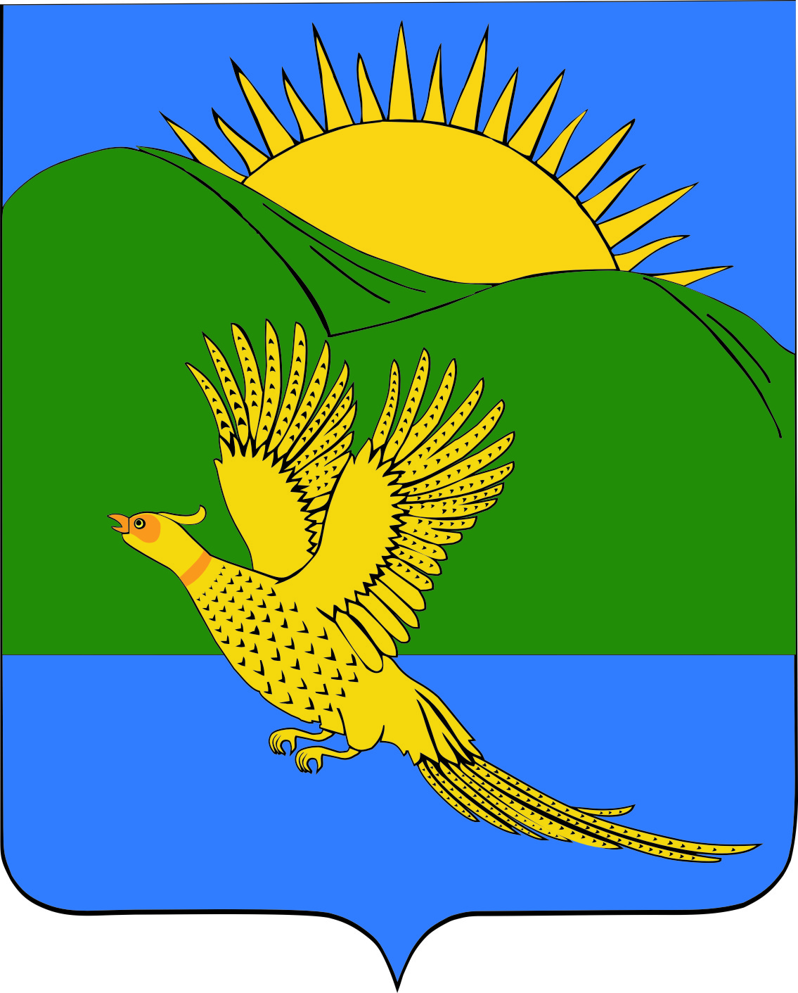
ДУМА
ПАРТИЗАНСКОГО МУНИЦИПАЛЬНОГО РАЙОНА
ПРИМОРСКОГО КРАЯ

РЕШЕНИЕ
село Владимиро-Александровское

29.03.2019 |  | № 62

О внесении изменений в муниципальный правовой акт от 12.12.2014 № 119-МПА «Положение «О порядке сохранения, использования и популяризации объектов культурного наследия (памятников истории и культуры), находящихся в собственности Партизанского муниципального района, охране объектов культурного наследия (памятников истории и культуры) местного (муниципального) значения, расположенных на территории Партизанского муниципального района в границах сельских поселений, принятый решением Думы Партизанского муниципального района от 12.12.2014 №119-МПА (в редакции от 31.08.2018 № 446)

В соответствии с Федеральным законом от 06.10.2003 №131-ФЗ «Об общих принципах организации местного самоуправления в Российской Федерации», руководствуясь статьями 28, 30 Устава Партизанского муниципального района, Дума Партизанского муниципального района

РЕШИЛА:

1. Принять муниципальный правовой акт «О внесении изменений в муниципальный правовой акт от 12.12.2014 № 119-МПА «Положение «О порядке сохранения, использования и популяризации объектов культурного наследия (памятников истории и культуры), находящихся в собственности Партизанского муниципального района, охране объектов культурного наследия (памятников истории и культуры) местного (муниципального) значения, расположенных на территории Партизанского муниципального района в границах сельских поселений», принятый решением Думы Партизанского муниципального района от 12.12.2014 №119-МПА (в редакции от 31.08.2018 № 446) (прилагается).

2. Направить муниципальный правовой акт и.о. главы Партизанского муниципального района для подписания и официального опубликования.

3. Настоящее решение вступает в силу со дня его принятия.

Председатель Думы А.В. Арсентьев
МУНИЦИПАЛЬНЫЙ ПРАВОВОЙ АКТ

О внесении изменений в муниципальный правовой акт от 12.12.2014 № 119-МПА «Положение «О порядке сохранения, использования и популяризации объектов культурного наследия (памятников истории и культуры), находящихся в собственности Партизанского муниципального района, охране объектов культурного наследия (памятников истории и культуры) местного (муниципального) значения, расположенных на территории Партизанского муниципального района в границах сельских поселений», принятый решением Думы Партизанского муниципального района от 12.12.2014 №119-МПА
(в редакции от 31.08.2018 № 446)

Принят решением
Думы Партизанского
муниципального района
от 29.03.2019 № 62

1. В соответствии с Федеральным законом от 06.10.2003 №131-ФЗ «Об общих принципах организации местного самоуправления в Российской Федерации», внести в муниципальный правовой акт от 12.12.2014 № 119-МПА «Положение «О порядке сохранения, использования и популяризации объектов культурного наследия (памятников истории и культуры), находящихся в собственности Партизанского муниципального района, охране объектов культурного наследия (памятников истории и культуры) местного (муниципального) значения, расположенных на территории Партизанского муниципального района в границах сельских поселений», принятый решением Думы Партизанского муниципального района от 12.12.2014 № 119-МПА ( в редакции от 31.08.2018 № 446), следующие изменения:

1.1. По всему тексту и в наименовании муниципального правового акта исключить слова «в границах сельских поселений».
1.2. В п.4 ч.2 ст.4 наименование учреждения Муниципальное казенное учреждение «Управление культуры» Партизанского муниципального района заменить на муниципальное казенное учреждение «Районный историко-краеведческий музей» Партизанского муниципального района.

2. Настоящий муниципальный правовой акт вступает в силу со дня его официального опубликования.

И.о. главы Партизанского муниципального района Л.В. Хамхоев

29 марта 2019 года

№ 62-МПА

